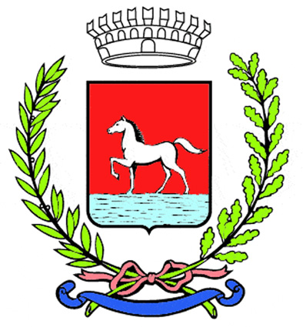
Comunicato stampa
24.6.2016

Il progetto Lamone Bene Comune, coordinato dall'associazione culturale Civiltà delle Erbe Palustri assieme al Comune di Bagnacavallo, è stato selezionato come uno dei dieci progetti più significativi fra i duecento che hanno partecipato all'indagine sul rapporto fra musei e paesaggi culturali promossa nel 2015 dalla sezione italiana di Icom (International Council of Museums).

Lamone Bene Comune, che ha il suo fulcro presso l'Ecomuseo delle Erbe Palustri di Villanova di Bagnacavallo, ha ottenuto la qualifica di “eccellente pratica nella relazione fra museo e paesaggio culturale” e ricevuto inoltre una menzione speciale. Nella selezione, Icom ha tenuto in considerazione molti criteri, e in particolare il ruolo del museo nella tutela, studio ed educazione sul paesaggio circostante e il coinvolgimento attivo delle comunità delle Terre del Lamone nelle attività del museo stesso, oltre alla capacità di definire politiche territoriali. Il progetto Lamone Bene Comune supera infatti i confini amministrativi e recupera la dimensione naturale e culturale del fiume Lamone, dalla sorgente alla foce.
Rappresentanti dell'associazione e del Comune saranno presenti mercoledì 6 luglio a Milano per presentare il progetto durante la Conferenza Generale Icom, appuntamento internazionale in programma nel capoluogo lombardo dal 3 al 9 luglio.

Il progetto – nato nel 2005 grazie a un finanziamento europeo per il recupero della sommità arginale del fiume Lamone con la realizzazione di un percorso ciclopedonale che coinvolge i Comuni di Bagnacavallo, Ravenna e Russi – è cresciuto negli anni arrivando ora a coinvolgere altri Comuni ed enti, associazioni naturalistiche, di promozione sociale e culturale, strutture ricettive, aziende e centri di educazione ambientale. Tutti accomunati dalla volontà di valorizzare il fiume e i territori circostanti dal punto di vista ambientale e turistico, fornendo un'occasione di incontro nei tavoli di negoziazione. Il percorso è stato possibile anche grazie a contributi regionali ottenuti attraverso bandi per l'educazione alla sostenibilità e per progetti di partecipazione.
Molti sono i risultati raggiunti in questi anni, dalla pubblicazione annuale della guida Lòng e' fion (Lungo il fiume) alla definizione del marchio territoriale Terre del Lamone, dalla realizzazione del Quaderno della vita di fiume alla programmazione di iniziative di promozione territoriale come la Pedalêda cun la magnêda longa e i Lòm a Mêrz, da progetti didattici alla stesura del Manifesto delle Terre del Lamone e della Mappa delle Tipicità.

«Siamo orgogliosi di questo importante riconoscimento che conferisce ulteriore prestigio all'Ecomuseo delle Erbe Palustri – commenta il sindaco Eleonora Proni – e grati all'associazione culturale Civiltà delle Erbe Palustri per tutto il lavoro svolto con competenza, passione e tenacia come capofila del progetto Lamone Bene Comune. Questa menzione premia l'impegno quotidiano profuso per coniugare la storia e la memoria del territorio con la valorizzazione dell'ambiente e del paesaggio, dei prodotti tipici e delle tradizioni locali, in una prospettiva di promozione turistica e al tempo stesso pensando al benessere delle persone in senso più ampio, come possibilità e capacità di vivere in armonia con l'ambiente.»

(260-16)

